# Wamp环境搭建

首先创建一个文件夹用于安装相关软件。

这里在D盘下创建了wamp文件夹，再在wamp文件夹下创建了Apache、php、mysql三个文件夹，分别用来安装Apache、PHP和MySQL。（文件夹的名称其实无所谓，但一定注意不要出现中文。）

## Apache安装

Apache HTTP Server（简称Apache）是Apache软件基金会发布的一款Web服务器软件，由于其开源、跨平台和安全性的特点被广泛使用。目前Apache有2.2和2.4两种版本，以Apache 2.4版本为例进行安装。

（1）下载

www.apachelounge.com/download/ 获取编译后的Apache软件

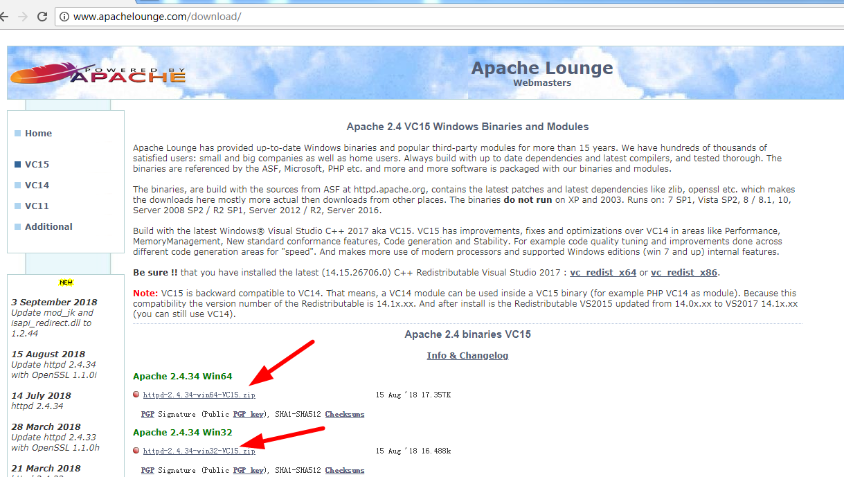

（2）解压



打开httpd-2.4.34-win32-VC15文件夹，其内容如下：

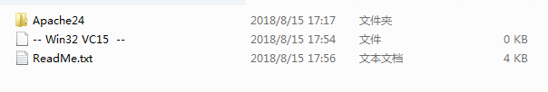

打开Apache24文件夹，其内容如下

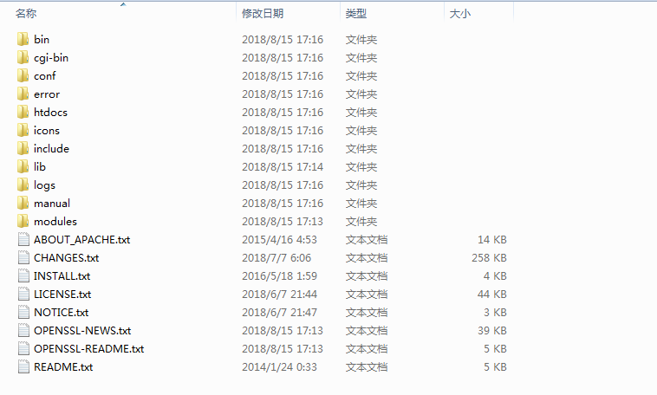

接下来，将这些内容剪切至D:\wamp\apache中。

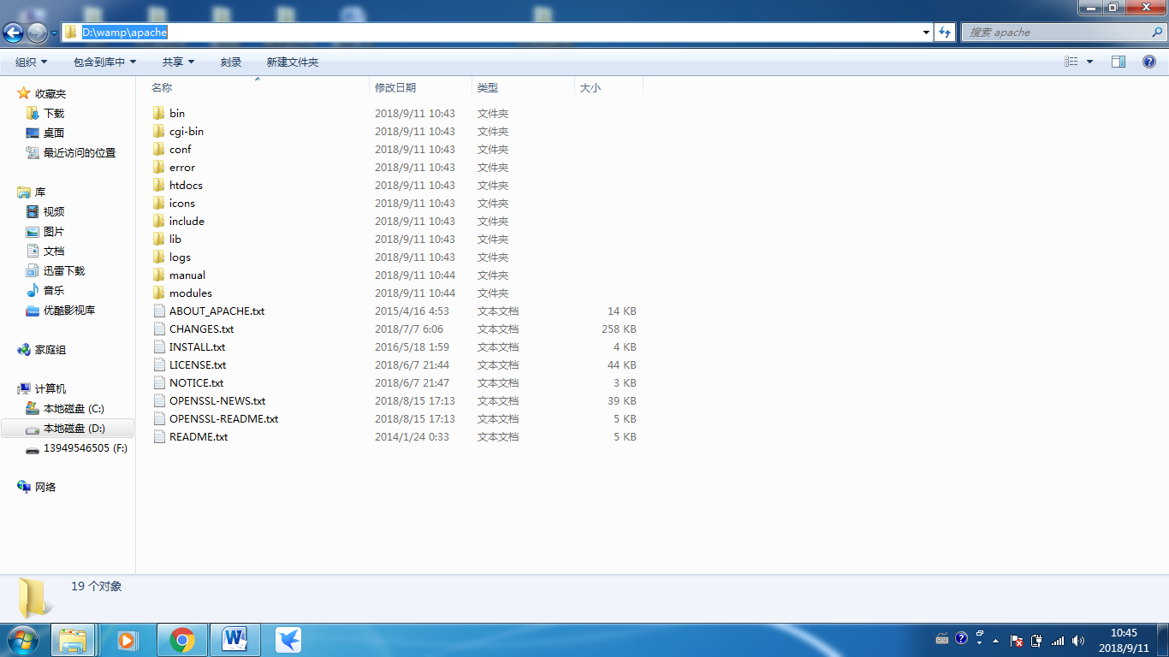

学习一下Apache相关主要目录的作用。

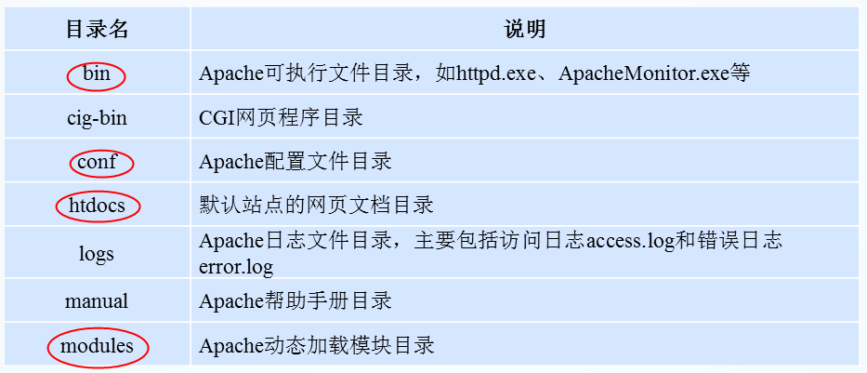

（3）配置Apache

需根据实际情况对Apache进行配置后才能进行下一步的正式安装。conf\httpd.conf是Apache的主配置文件。

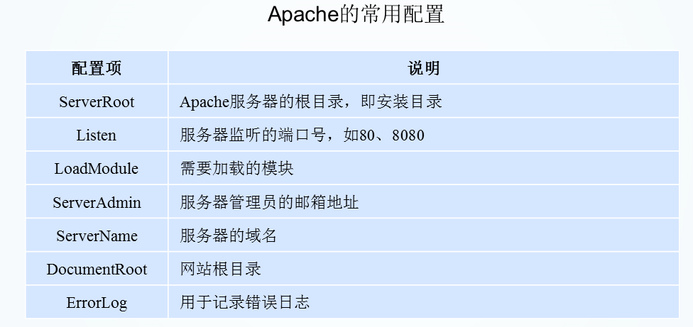

1. 配置安装目录

使用代码编辑工具打开conf\httpd.conf

在配置文件中执行文本替换，将“c:/Apache24”替换为“d:/wamp/apache”

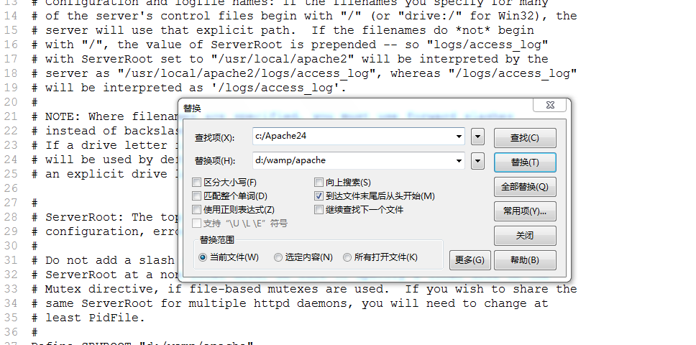

1. 配置服务器域名

搜索“ServerName”找到下面一行配置：

#ServerName www.example.com:80

#是注释符号，将这一行的“#”删除，使其该行生效。

（conf\original中存有配置文件的原始备份，必要时可使用备份文件进行恢复。）

（4）开始安装

Apache的安装是指将Apache安装为Windows系统的服务项。通过Apache的服务器程序httpd.exe来安装。

① 启动命令行工具

打开【开始菜单】→选择【所有程序】→选择【附件】→找到【命令提示符】并单击鼠标右键，选择【以管理员身份运行】方式，启动命令行窗口。

② 在命令模式下，切换到Apache安装目录下的bin目录：

首先输入d: 按回车，此时切换到d盘下，

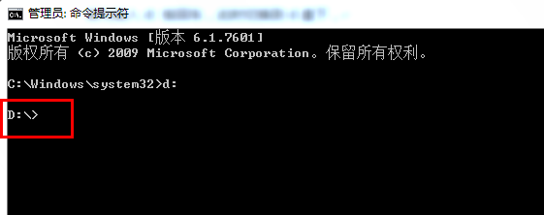

然后再输入cd wamp\apache\bin，按回车执行切换到bin目录

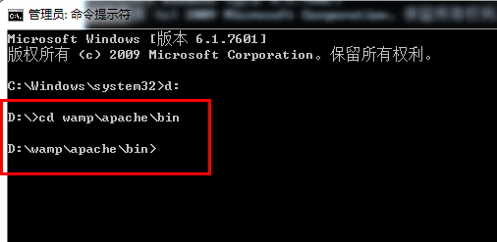

③ 输入以下命令代码开始安装：

httpd.exe -k install

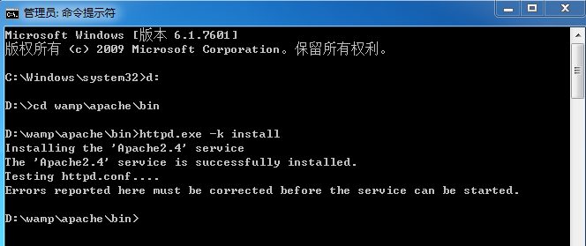

显示上面的结果说明安装成功。

（5）启动Apache服务

找到ApacheMonitor.exe（用于管理Apache服务），，程序位于“bin\ApacheMonitor.exe”

双击运行，此时Windows系统任务栏右下角状态栏会出现Apache的羽毛样式的小图标管理工具。



点击羽毛，在打开的菜单中执行Apache2.4---start，显示绿色三角表示启动成功。



单击，start，绿色三角表示启动成功。

（6）测试服务器

通过浏览器访问本机站点“http://localhost”，出现下面的画面表示安装成功。

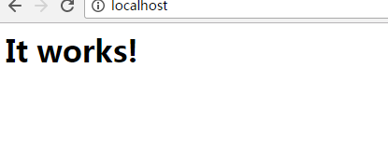

## 安装PHP

（1）获取PHP安装程序

访问PHP官网<http://php.net>

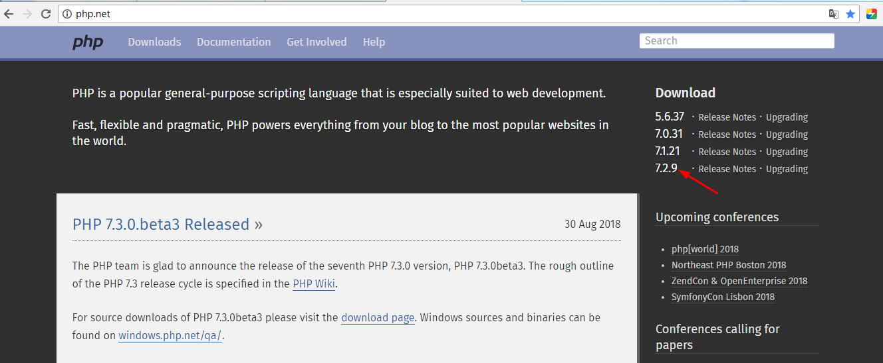

以7.2.9为例，在打开的页面中再点击windows downloads

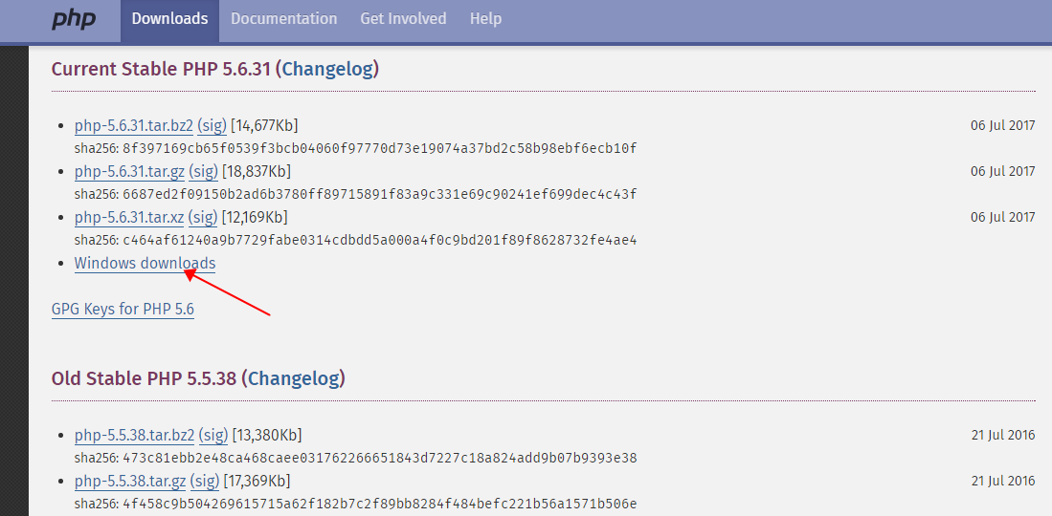

PHP提供了Thread Safe（线程安全）和Non Thread Safe（非线程安全）两种选择，与Apache搭配，应选择Thread Safe。

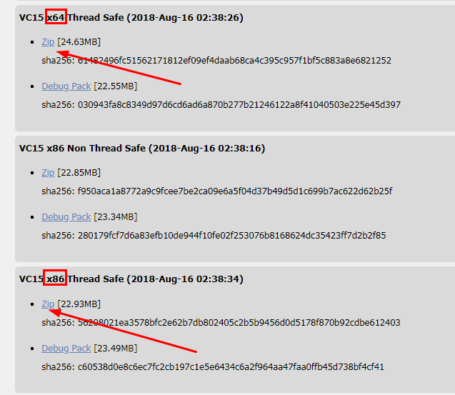

（2）解压

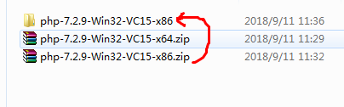

查看php-7.2.9-Win32-VC15-x文件夹里的内容

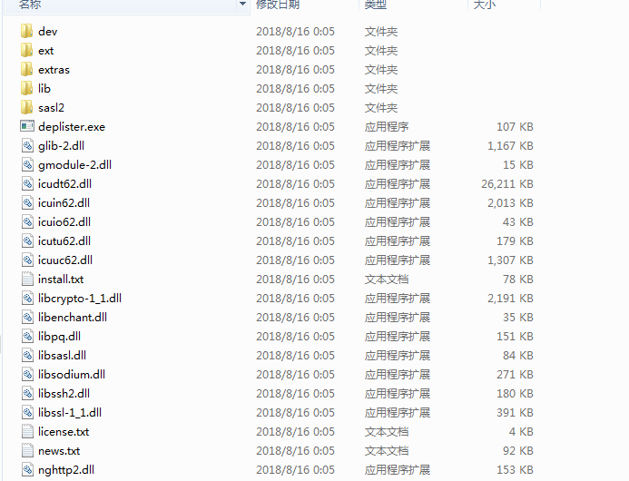

将这些内容全部剪切至d:\wamp\php中

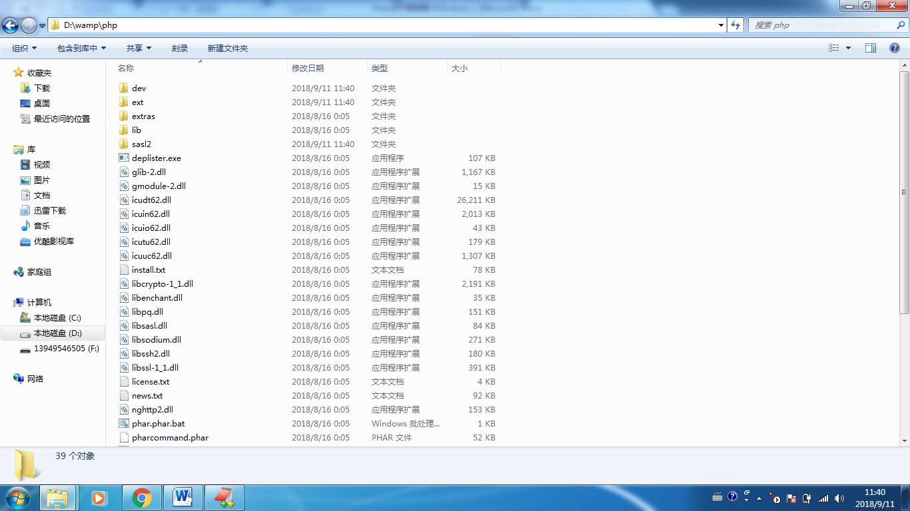

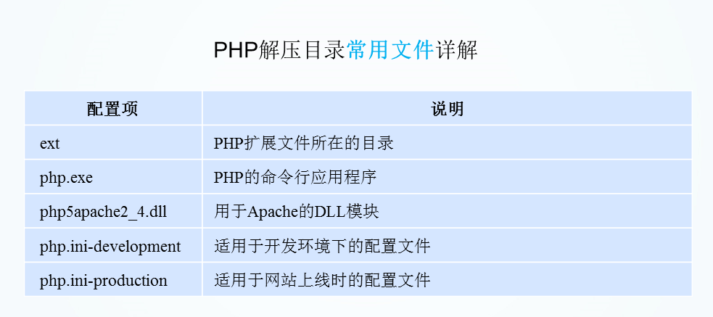

（3）配置PHP

① 创建php.ini

在PHP的初学阶段，我们选择开发环境的配置模板。复制一份“php.ini-development”文件，并命名为“php.ini”，该文件将作为PHP的配置文件。

② 配置扩展目录

打开“php.ini”，搜索文本“extension_dir”设置指定PHP扩展所在的目录。找到下面一行配置：

;extension_dir = "ext"

去掉以分号开头的注释符号，修改如下：

extension_dir = "d:\wamp\php\ext"

（4）在Apache中引入PHP模块

打开Apache配置文件“d:\wamp\apache\conf\httpd.conf”，添加对Apache 2.x的PHP模块的引入。

具体代码如下：

LoadModule php7_module "d:/wamp/php/php7apache2_4.dll"

<FilesMatch "\.php$">

setHandler application/x-httpd-php

</FilesMatch>

PHPIniDir "d:/wamp/php"

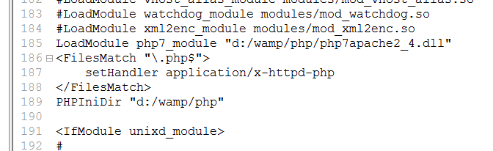

（5）重启Apache服务器

一但修改了Apache的配置后，需要重启Apache才能生效。点击羽毛小图标，执行restart。

## 安装MySQL

官网www.mysql.com

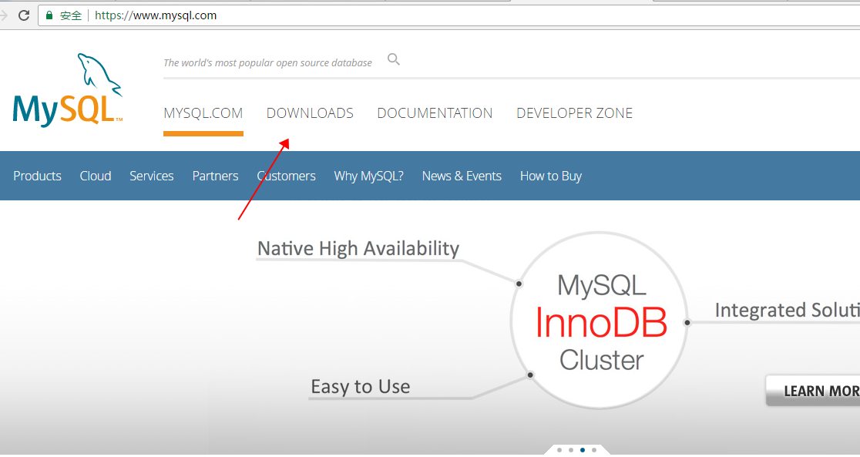

MySQL分为社区版和商业版，社区版是免费的。

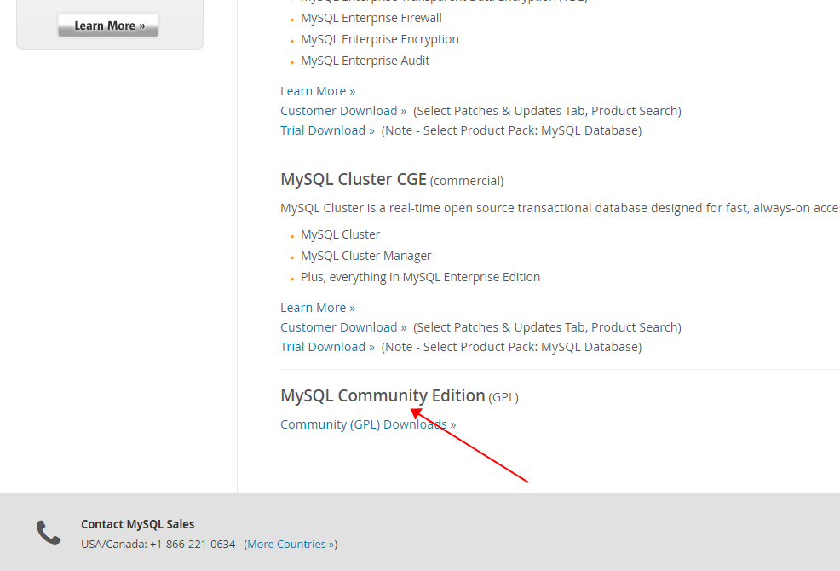

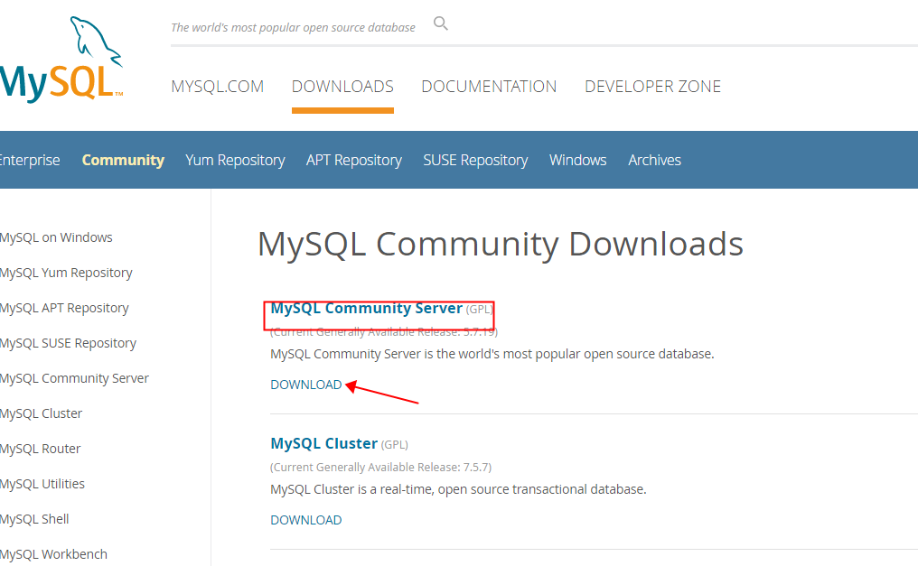

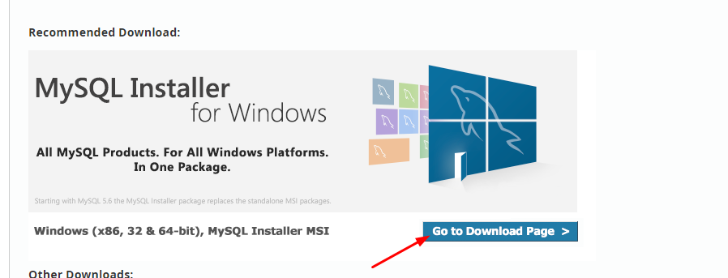

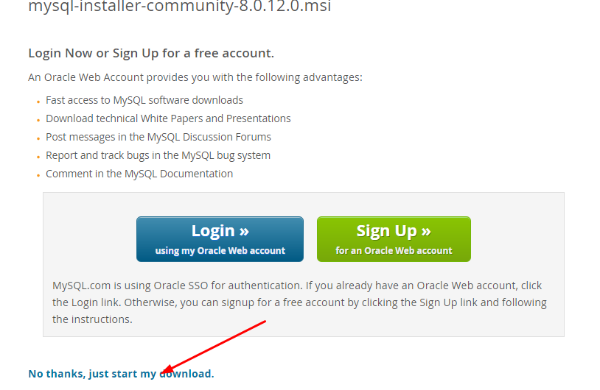

下载安装包后双击开始安装。

（如果开始安装后提示需要安装某版本的framework，网上下载并安装后再进行后续的安装。）

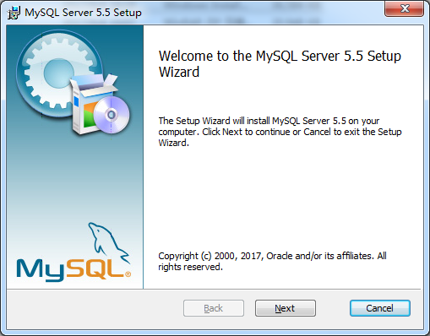

选择定制安装

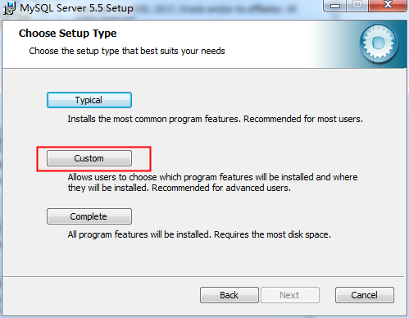

设置MySQL Server和

Server data files的保存目录为“e:\wamp\mysql”（注意这里要两次设置两个位置）

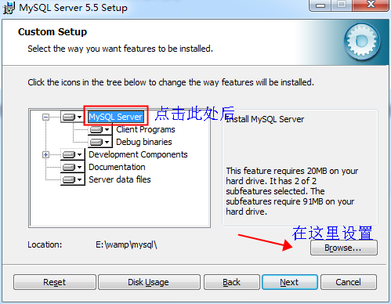

不要着急点next，在设置数据文件保存位置

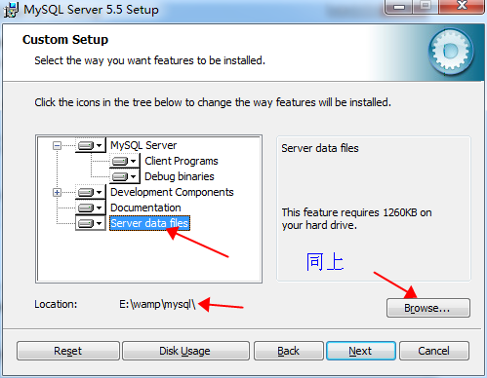

设置了两个位置后可以点击next了

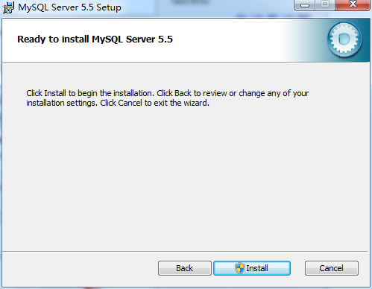

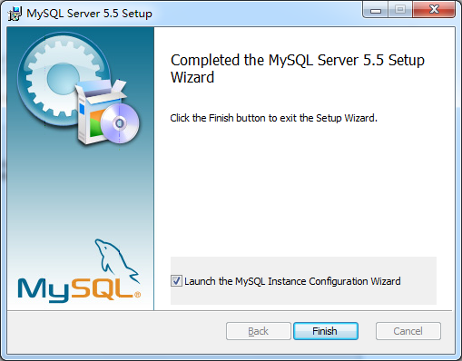

安装完成界面。勾选“Launch the MySQL Instance Configuration Wizard”并点击【Finish】，截下来进入MySQL的配置向导界面。

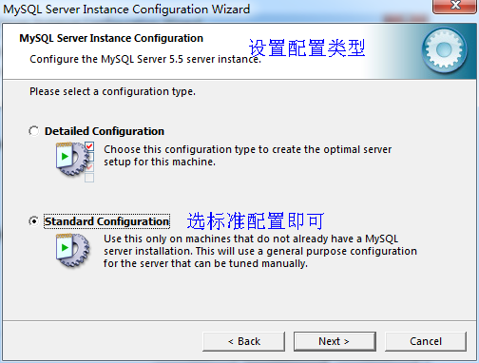

* 勾选Install As Windows Servers，安装为Windows服务
* 勾选Launch the MySQL Server automatically，设置MySQL服务器自启动
* 勾选Include Bin Directory in Windows PATH，将MySQL的bin目录添加到系统环境变量中。
* 点击【Next】后进入安全设置页面

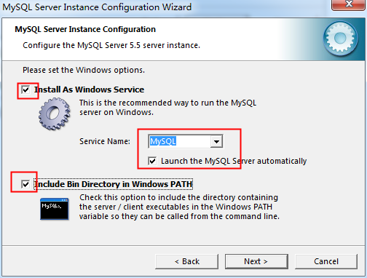

* 勾选Modify Security Settings，设置root用户的密码，这里设123456
* 点击【Next】后设置完成，进入准备执行配置的界面

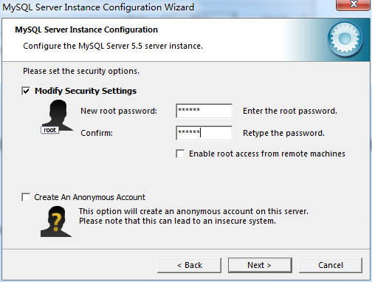

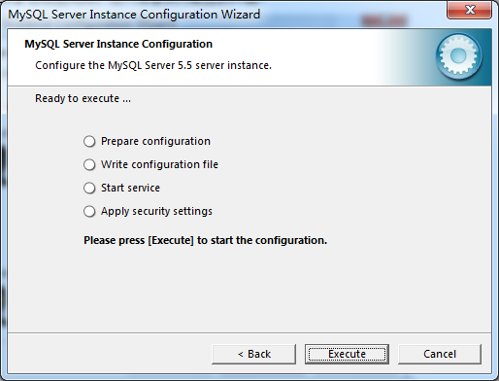

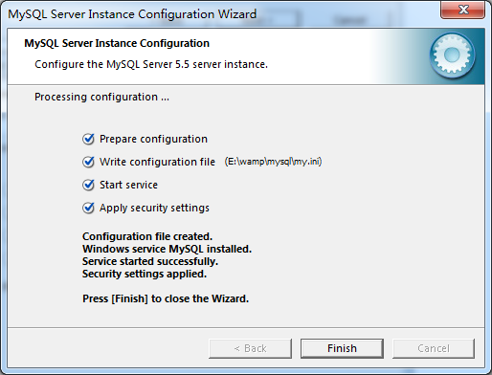

安装完毕。

下面验证MySQL是否正常工作。

① 打开命令提示符窗口，输入命令启动MySQL命令行工具并登录root用户：

mysql –h localhost –u root –p

mysql是启动MySQL命令行工具的命令，表示运行C:\web\mysql5.5\bin\mysql.exe

-h localhost表示登录的服务器主机地址为localhost（本地服务器），也可换成服务器的IP地址，如127.0.0.1。

-u root表示以root用户的身份登录

-p表示该用户需要输入密码才能访问

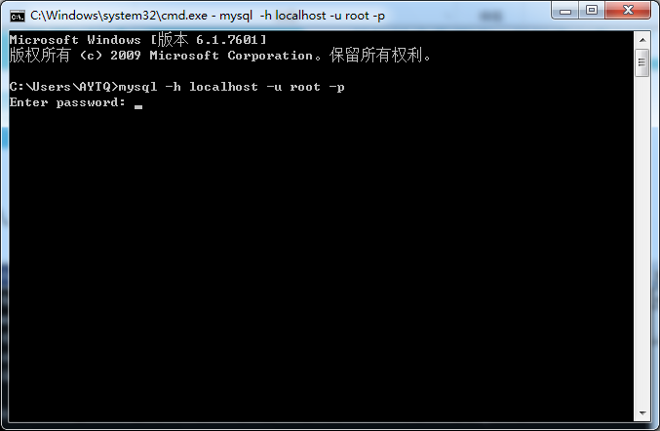

1. 输入密码后，看到进入mysql命令表示登陆MySQL成功。

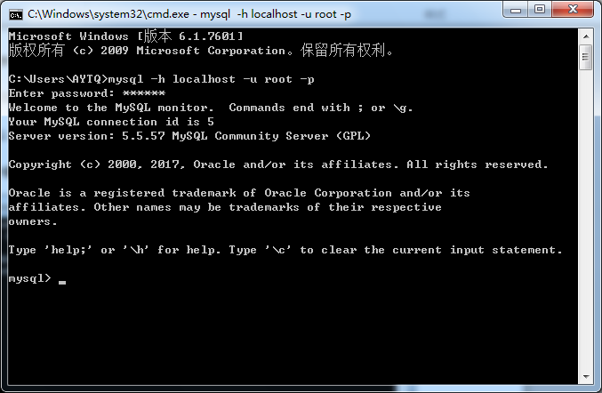

如需退出MySQL服务器的命令“exit”或“quit”。

## phpMyAdmin的安装

使用命令行工具操作MySQL数据库非常的不方便。phpMyAdmin是一个以PHP为基础的MySQL数据库管理工具。该工具为Web开发人员提供了图形化的数据库操作界面，通过该工具可以很方便地对MySQL数据库进行管理操作。

（1）下载phpMyAdmin

官网<https://www.phpmyadmin.net/>

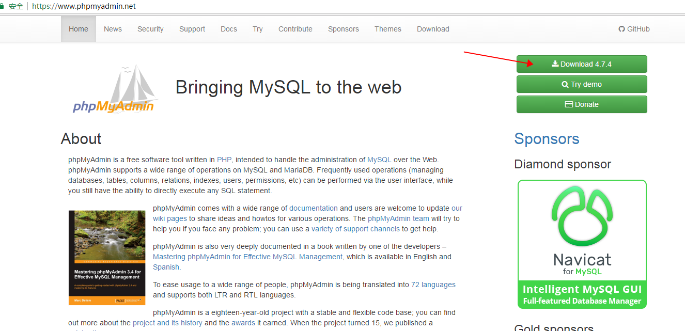

（2）在网站根目录下创建一个phpmyadmin的文件夹

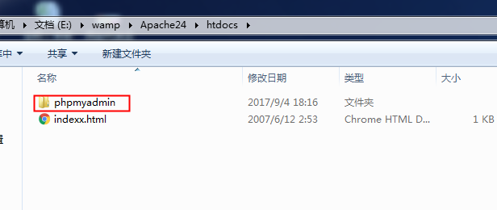

（3）将下载的压缩包解压的上一步创建的文件夹中

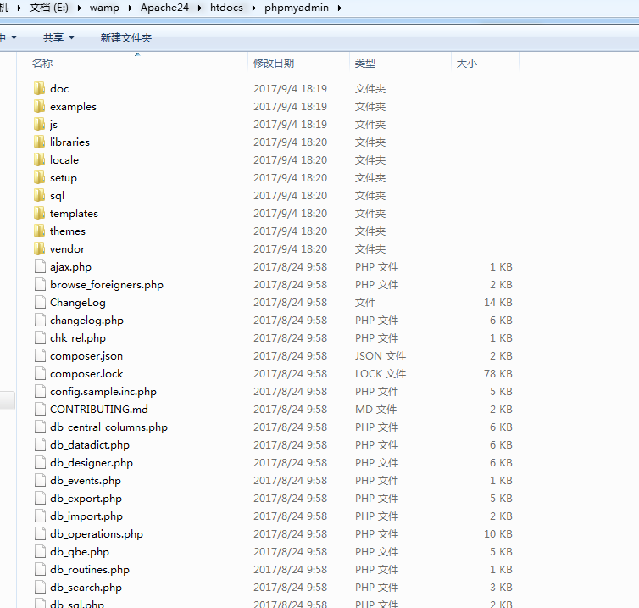

因为phpmyadmin默认的索引页为index.php，所以前面Apache设置中最好将index.php添加默认索引页中。

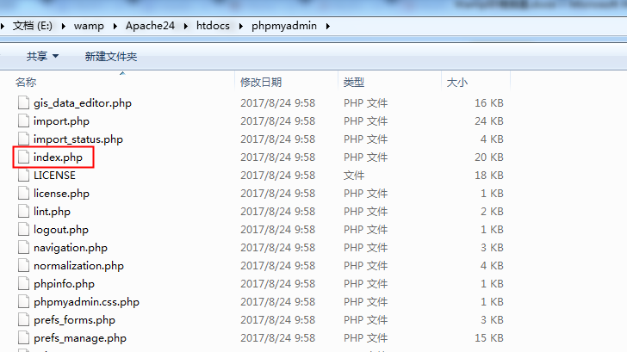

（4）开启PHP的mbstring和mysqli扩展

打开php.ini确保这两个扩展已经开启。重启一下Apache。

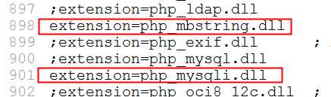

（5）访问phpmyadmin

在地址栏中输入localhost/phpmyadmin/index.php

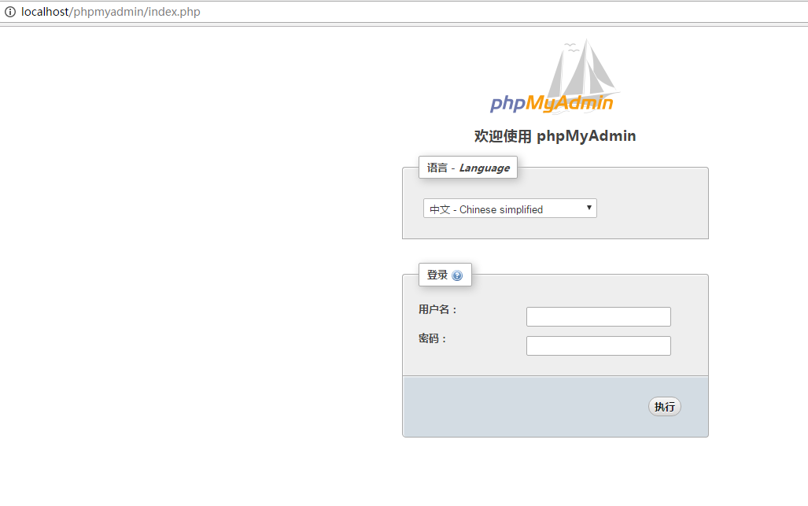

## 配置Apache索引页

索引页指在访问一个目录时，自动打开的那个页面。

在配置文件中搜索“DirectoryIndex”，找到以下代码：

